宿迁虹光化学工业有限公司
虹光化学危废暂存库项目
竣工环境保护验收监测报告表

项目名称： 虹光化学危废暂存库项目
建设单位： 宿迁虹光化学工业有限公司

二零二二年七月

建设单位（盖章）：宿迁虹光化学工业有限公司
建设单位法人代表: 蔡亚陆
联系电话：19852790231
邮编: 223800
建设项目地址： 江苏宿迁生态化工科技产业园经六路1号

项目负责人：张海龙 15052781091

表一
建设项目名称 |  | 虹光化学危废暂存库项目
建设单位名称 |  | 宿迁虹光化学工业有限公司
建设项目性质 |  | 改建
建设地点 |  | 宿迁生态化工科技产业园经六路1号
主要产品名称 |  | 危险废物暂存仓库
设计产能 |  | 危险废物暂存仓库324m²
实际产能 |  | 危险废物暂存仓库324m²
建设项目环评时间 |  | 2020.8 | 开工建设时间 | 2021.12
调试时间 |  | 2022.5 | 验收现场  监测时间 | 2022.7.9~2022.7.10
环评报告表  审批部门 |  | 宿迁市生态环境局 | 环评报告表  编制单位 | 江苏润天环境科技有限公司
环保设施设计单位 |  | - | 环保设施  施工单位 | -
投资总概算（万元） |  | 105 | 环保投资总概算（万元） | 7 | 比例 | 6.67%
实际总概算  （万元） |  | 105 | 环保投资（万元） | 7 | 比例 | 6.67%
验收监测依据 | 1.1环境保护相关法律、法规、规章和规范  （1）《中华人民共和国环境保护法》（2015年1月1日）；  （2）《中华人民共和国水污染防治法》（2018年1月1日起施行）；  （3）《中华人民共和国大气污染防治法》（2018.10.26）；  （4）《中华人民共和国环境噪声污染防治法》（2022年6月5日起施行）；  （5）《中华人民共和国固体废物污染环境防治法》（2020年9月1日起施行）；  （6）《建设项目环境保护管理条例》（2017年10月1日起施行）；  （7）《建设项目竣工环境保护验收暂行办法》（国规评环评[2017]4号）  （8）《污染影响类建设项目重大变动清单（试行）》（环办环评函〔2020〕688号）  1.2竣工环境保护验收技术规范  （1）《建设项目竣工环境保护验收技术指南 污染影响类》（生态环境部）；  （2）《江苏省排污口设置及规范化整治管理办法》（江苏省环境保护局，苏环控[97]122号）；  （3）《省生态环境厅关于进一步加强危险废物污染防治工作的实施意见》（苏环办[2019]327号文）；  （4）《省生态环境厅关于加强涉变动项目环评与排污许可管理衔接的通知》（苏环办〔2021〕122号）；  （5）《建设项目竣工环境保护验收暂行办法》（国家环境保护部，国环规环评[2017]4号，2017年11月20日）  1.3环境影响报告表及审批部门审批决定  （1）《宿迁虹光化学工业有限公司虹光化学危废暂存库项目环境影响报告表》；  （2）《关于宿迁虹光化学工业有限公司虹光化学危废暂存库项目环境影响报告表的批复》（宿迁市生态环境局，批复文号：宿环建管表2020104号）。

验收监测评价标准标号级别限值 | 1.4大气污染物排放标准  本项目危废暂存库内产生的主要污染物为 HCl 废气，执行《大气污染物综合排放标准》(GB16297-1996)表2标准，因《大气污染物综合排放标准》（DB32/4041-2021）的执行实施，故本项目从严执行江苏省地方标准，具体见表1-1。  表1-1 大气污染物排放标准  1.5废水污染物排放标准  本项目新增废水经厂内污水处理站处理后接管至宿迁桑德水务有限公司污水处理厂（原名：宿迁宏信污水处理厂）(现名：宿迁化雨环保有限公司)，尾水执行《城镇污水处理厂污染物排放标准》（GB18918-2002）表 1 中一级排放标准的 A 标准，尾水经截污导流二期工程排入新沂河，因环评批复较早，企业现有废水接管标准参照22年企业和废水厂协议接管标准执行，具体标准见表1-2。  表1-2水污染物排放标准 (单位：mg/L)  注：*括号外数值为水温>12℃时的控制指标，括号内数值为水温≤12℃时的控制指标。  1.6噪声排放标准  项目运行期厂界噪声执行《工业企业厂界环境噪声排放标准》（GB12348-2008）中的3类标准，具体见表1-3。  表1-3 项目厂界噪声标准值 （dB（A））  1.7固废排放标准  本项目一般固体废物处理、处置执行《 一般工业固体废物贮存和填埋污染控制标准》（GB 18599-2020）；危险废物执行《危险废物贮存污染控制标准》（GB18597-2001）及修改单中的相关规定。  危险废物全过程管理执行《省生态环境厅关于印发江苏省危险废物贮存规范化管理专项整治行动方案的通知》（苏环办〔2019〕149号）、《省生态环境厅关于进一步加强危险废物污染防治工作的实施意见》（苏环办〔2019〕327号）相关要求。
  污染物 | 最高允许  排放浓度(mg/m3) | 最高允许  排放速  率(kg/h) | 无组织排放监控浓度界外最高限值 |  | 标准来源
  污染物 | 最高允许  排放浓度(mg/m3) | 最高允许  排放速  率(kg/h) | 监控点 | 浓度  （mg/m3） | 标准来源
  HCl | 10 | 0.18 | 周界外浓度最高点 | 0.05 | 《大气污染物综合排放标准》（DB32/4041-2021）
  污染因子  执行标准 | pH | COD | SS | 氨氮 | TP | 全盐量
  污水处理厂接管标准 | 6---9 | ≤500 | ≤400 | ≤50 | ≤4 | ≤5000
  污水处理厂尾水排放标准 | 6---9 | ≤50 | ≤10 | ≤5(8)* | ≤0.5 | -
  污水处理厂接管标准  (22年企业和废水厂协议接管标准) | 6---9 | ≤500 | ≤200 | ≤50 | ≤3 | ≤8000
  类 别 | 昼间（dB(A)） | 夜间（dB(A)）
  3类 | 65 | 55

表二
2.1工程建设内容
宿迁虹光化学工业有限公司成立于2007年9月13日，位于江苏宿迁生态化工科技产业园经六路一号。因原有危废暂存区设施简单，无法满足《危险废物贮存污染控制标准》(GB18597-2001) 、《省生态环境厅关于进一步加强危险废物污染防治工作的实施意见》（苏环办[2019]327 号）、《省生态环境厅关于印发江苏省危险废物贮存规范化管理专项整治行动方案的通知》（苏环办〔2019〕149号）的要求，无法存放危险性较大的危废，故企业把厂区的锅炉房改造为危废暂存库，以满足厂区现有项目危废暂存需求。本项目为宿迁虹光化学工业有限公司投资 105 万元，将 324 平方米的厂区的锅炉房改造为危废暂存库，用于暂存现有项目产生的危险固废。原有危废暂存库作为一般固废暂存使用。旧包装袋危废临时暂存点 96 平方米作为 24 小时废旧包装袋打包用，污泥危废临时暂存点 120 平方米作为 2 小时内污泥暂存用，一般固废仓库 164 平方存放一般固废。
工作制度：本项目危废暂存库暂存时间为全年全天。
劳动定员：本项目不新增人员。
项目建构筑物见表2-1、项目设备清单见表2-2、主体工程与辅助工程见表2-3、表2-4主要危废暂存情况一览表
表2-1项目建构筑物一览表
序号 | 建构筑物名称 | 设计建筑面积（m²） | 层数 | 结构  形式 | 火灾危险类别 | 耐火等级 | 实际建筑面积（m²） | 备注
1 | 危废暂存库 | 324 | 1 | 框架 | 丙 | 二级 | 324 | -
2 | 旧包装袋危废临时暂存点 | 96 | 1 | 框架 | 丙 | 二级 | 96 | 不超过24h
3 | 一般固废仓库 | 164 | 1 | 框架 | 丙 | 二级 | 164 | -
4 | 污泥危废临时暂存点 | 120 | 1 | 框架 | 丙 | 二级 | 120 | 不超过2h

表2-2 项目设备清单一览表
设备名称 | 型号/规格 | 单位 | 环评数量 | 实际建设及配套情况
干粉灭火器 | - | 个 | 2 | 2
视频监控 | - | 个 | 1 | 1
事故应急柜 | - | 个 | 1 | 1

表2-3项目主体工程、公辅工程一览表
工程名称 | 单项工程名称 | 环评工程内容及规模 | 实际建设及配套情况
主体工程 | 危废暂存库 | 现有库房改造，324m2，1F | 与环评一致
公用工程 | 给水 | 7.5t/a | 与环评一致
公用工程 | 供电 | - | 依托现有供电系统
环保工程 | 废气 | 集气罩+一级水吸收+二级碱喷淋+25m排气筒（H1） | 与环评一致
环保工程 | 废水 | 依托现有污水处理站 | 与环评一致
应急措施 | 应急 | 导流沟槽 | 与环评一致
应急措施 | 应急 | 烟感报警器 | 与环评一致
应急措施 | 应急 | 灭火器 | 与环评一致
应急措施 | 应急 | 污水收集泵 | 与环评一致
应急措施 | 应急 | 危废仓库防腐设施 | 与环评一致

本项目建设的危废暂存库，对厂区现有项目产生的废盐、水处理污泥、废离子交换树脂、废RO膜、废包装袋和废过滤渣危险废物进行暂存。
表2-4 主要危废暂存情况一览表
序号 | 名称 | 产生量（t/a） | 包装方式 | 危险废物类别 | 形态 | 去向 | 暂存周期
1 | 盐分(活性蓝生产) | 1512.46 | 袋装 | HW49 | 固体 | 送江苏杰林环保科技有限公司处置 | 平均周转周期为3个月（不超过90天）
1 | 盐分(皮革棕生产) | 219.76 | 袋装 | HW49 | 固体 | 送江苏杰林环保科技有限公司处置 | 平均周转周期为3个月（不超过90天）
2 | 水处理污泥 | 226.5 | 袋装 | HW49 | 固体 | 送光大环保（宿迁）固废处置有限公司处置 | 平均周转周期为3个月（不超过90天）
3 | 废离子交换树脂 | 23.25 | 袋装 | HW13 | 固体 | 送宿迁宇新固体废物处置有限公司处置 | 平均周转周期为3个月（不超过90天）
4 | 废RO膜 | 6.32 | 袋装 | HW13 | 固体 | 送宿迁宇新固体废物处置有限公司处置 | 平均周转周期为3个月（不超过90天）
5 | 废包装袋 | 3 | 袋装 | HW12 | 固体 | 送宿迁宇新固体废物处置有限公司处置 | 平均周转周期为3个月（不超过90天）
6 | 废过滤渣 | 0.5 | 袋装 | HW49 | 固体 | 送宿迁宇新固体废物处置有限公司处置 | 平均周转周期为3个月（不超过90天）

2.2原辅材料消耗及水平衡
2.2.1原辅材料消耗
/
2.2.2水平衡
本项目员工从厂内调度，不新增定员，因此无新增生活污水。本项目为危废暂存库，运营期新增废水为危废仓库废气处理废水。本项目危废仓库废气处理采用现有环保措施“一级水吸收+二级碱喷淋”，该过程用水量为 7.5t/a，损耗水量约为 1.5t/a，排放废水量约为 6t/a，主要污染物为 pH、COD、SS、总盐。
项目现有污水处理系统已通过环保竣工验收，本项目产生的废水少量，进入系统处理具有可行性。
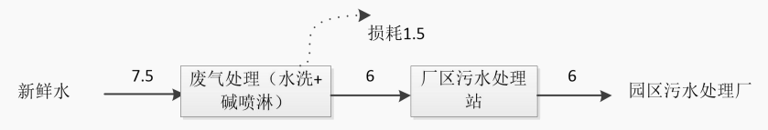
图2-1 项目水平衡图（单位：m³/a）
表2-5 建设项目污水产生及排放情况一览表
种类 | 污水量(t/a) | 治理措施 | 排放去向
水洗+喷淋废水 | 6 | 厂内污水处理站 | 接管园区污水处理厂(宿迁化雨环保有限公司)

2.3项目变动情况
根据现场踏勘情况，对照环评、批复以及《污染影响类建设项目重大变动清单（试行）》（环办环评函〔2020〕688号）相关要求，项目具体变动情况见下表。
表2-6 项目变动情况表
项目 | 重大变动标准 | 变动情况 | 是否属于重大  变动
性质 | 1、建设项目开发、使用功能发生变化的。 | 不涉及 | 不属于重大变动
规模 | 2、生产、处置或储存能力增大30%及以上的。 | 不涉及 | 不属于重大变动
规模 | 3、生产、处置或储存能力增大，导致废水第一类污染物排放量增加的。 | 不涉及 | 不属于重大变动
规模 | 4、位于环境质量不达标区的建设项目生产、处置或储存能力增大，导致相应污染物排放量增加的（细颗粒物不达标区，相应污染物为二氧化硫、氮氧化物、可吸入颗粒物、挥发性有机物；臭氧不达标区，相应污染物为氮氧化物、挥发性有机物；其他大气、水污染物因子不达标区，相应污染物为超标污染因子）；位于达标区的建设项目生产、处置或储存能力增大，导致污染物排放量增加10%及以上的。 | 不涉及 | 不属于重大变动
地点 | 5、重新选址；在原厂址附近调整（包括总平面布置变化）导致环境防护距离范围变化且新增敏感点的。 | 不涉及 | 不属于重大变动
生产工艺 | 6、新增产品品种或生产工艺（含主要生产装置、设备及配套设施）、主要原辅材料、燃料变化，导致以下情形之一：  （1）新增排放污染物种类的（毒性、挥发性降低的除外）；  （2）位于环境质量不达标区的建设项目相应污染物排放量增加的；  （3）废水第一类污染物排放量增加的；  （4）其他污染物排放量增加10%及以上的。 | 不涉及 | 不属于重大变动
生产工艺 | 7、物料运输、装卸、贮存方式变化，导致大气污染物无组织排放量增加10%及以上的。 | 不涉及 | 不属于重大变动
环境保护措施 | 8、废气、废水污染防治措施变化，导致第6条中所列情形之一（废气无组织排放改为有组织排放、污染防治措施强化或改进的除外）或大气污染物无组织排放量增加10%及以上的。 | 本项目员工从厂内调度，不新增定员，因此无新增生活污水。本项目为危废暂存库，运营期新增废水主要为危废仓废气水吸收+碱喷淋治理产生的废水，年产生废水量约为6吨，经厂区现有的污水处理站处理后的废水达到园区污水处理厂的接管标准后，经市政污水管网排入园区处理厂进一步处理，尾水最终排入新沂河。危废仓库日常密闭，产生的废气经吸风罩收集后，采用“一级水吸收+二级碱喷淋”工艺处理后，依托现有25米排气筒排放。 | 不属于重大变动
环境保护措施 | 9、新增废水直接排放口；废水由间接排放改为直接排放；废水直接排放口位置变化，导致不利环境影响加重的。 | 不涉及 | 不属于重大变动
环境保护措施 | 10、新增废气主要排放口（废气无组织排放改为有组织排放的除外）；主要排放口排气筒高度降低10%及以上的。 | 不涉及 | 不属于重大变动
环境保护措施 | 11、噪声、土壤或地下水污染防治措施变化，导致不利环境影响加重的。 | 不涉及 | 不属于重大变动
环境保护措施 | 12.固体废物利用处置方式由委托外单位利用处置改为自行利用处置的（自行利用处置设施单独开展环境影响评价的除外）；固体废物自行处置方式变化，导致不利环境影响加重的。 | 不涉及 | 不属于重大变动
环境保护措施 | 13.事故废水暂存能力或拦截设施变化，导致环境风险防范能力弱化或降低的。 | 不涉及 | 不属于重大变动

本项目不存在重大变动，纳入竣工环境保护验收管理。
2.4主要工艺流程及产物环节（附处理工艺流程图，标出产污节点）
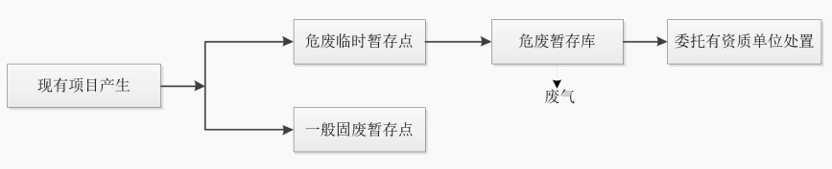
图2-2 工艺及产污环节流程图
流程说明：
旧包装袋危废临时暂存点储存：企业一般间隔 24 小时打包一次危废，车间生产过程中产生废旧包装袋，废旧内膜，废离子交换树脂，废 RO 膜等危废固废 24 小时临时暂存打包点。
污泥危废临时暂存点：企业污泥脱水过程中产生污泥含水量较高需要暂存 2 个小时在该仓库待废水收集完毕转移至危废仓库进行储存。
一般固废仓库储存：公司外购的回收旧吨包，未被污染的一般化学品包装袋，清洗回用的旧包装袋，废铁等一般固废。产生工段：外购吨包，氯化钠，硫酸钠，食用小苏打，纯碱等有内膜的一般化学品原材料投料产生的旧包装袋，废旧设备拆除产生的废铁，废设备等。
本项目厂区内现有项目生产过程中产生的危险固废经危废临时暂存点包装后，按类别分区暂存于危险固废暂存库内，定期委托有资质单位处置。产生的一般固废暂存于一般固废暂存点。危险固废暂存库内产生少量酸性废气。

表三
主要污染源、污染物处理和排放（附处理流程示意图，标出废水、废气、厂界噪声监测点位）

3.1污染物治理/处置设施

3.1.1废水
厂区排水采取雨污分流、清污分流的排水体制，雨水排入雨水管网。
1）本项目员工从厂内调度，不新增定员，因此无新增生活污水。
2）本项目为危废暂存库，运营期新增废水主要为危废仓废气水吸收+碱喷淋治理产生的废水，年产生废水量约为6吨，经厂区现有的污水处理站处理后的废水达到园区污水处理厂的接管标准后，经市政污水管网排入园区处理厂进一步处理，尾水最终排入新沂河。
项目现有污水处理系统已通过环保竣工验收，本项目产生的废水少量，进入系统处理具有可行性。

3.1.2废气

本项目危险固废暂存库内的危险固废在暂存在密封的吨袋中。暂存过程中会产生少量的氯化氢废气。危废暂存库日常密闭，产生的氯化氢废气经吸风罩收集后，采用“一级水吸收+二级碱喷淋治理”工艺处理后，达标后通过25米排气筒排放。

本项目的废气处理设施已通过环保竣工验收，产生的废气收集后进入系统处理，通过调试运行，具有可行性。

3.1.3噪声

本项目为危险固废暂存库项目不涉及高噪声设备，噪声源主要来自于运输车辆产生的车辆噪声，源强较小且不连续，采用限速、禁止鸣笛标志等措施。

3.1.4固体废物

危险废物暂存过程产生的氯化氢废气采用“一级水吸收+二级碱喷淋”工艺处理后，该过程无固体废物产生。

3.2环保设施投资及“三同时”落实情况
环保投资及三同时落实情况见表3-1。
表3-1 环保投资及三同时落实情况一览表
类别 | 环保设  施名称 | 环评治理措施 |  | 实际建设及配套情况 | 环保投资  (万元) | 效果
类别 | 环保设  施名称 | 设计规模 | 数量 | 实际建设及配套情况 | 环保投资  (万元) | 效果
噪声 | 隔声  防治措施 | 降噪量  ≥25dB(A) | — | 限速、禁止鸣笛，依托现有 | -- | 《工业企业厂界环境噪声排放标准》(GB12348-2008)3类标准
废气 | 负压收集+一级水吸收+二级碱喷淋 | — | 1套 | 负压收集，依托现有废气处理设施 | -- | 《大气污染物综合排放标准》（DB32/4041-2021）
环境  风险 | 应急、消防 | 导流沟槽 | 1套 | 1套 | 5 | 规范化设置
环境  风险 | 应急、消防 | 灭火器 | 2个 | 2个 | 0.1 | 规范化设置
环境  风险 | 应急、消防 | 污水收集泵 | 1个 | 1个 | 0.1 | 规范化设置
环境  风险 | 应急、消防 | 危废仓库防腐设施 | 1套 | 1套 | 5 | 规范化设置
排污口  设置 | 雨水排口 | — | 1个 | 依托现有 | — | 规范化设置
排污口  设置 | 污水排口 | — | 1个 | 依托现有 | — | 规范化设置
合计 |  |  |  | 10.2
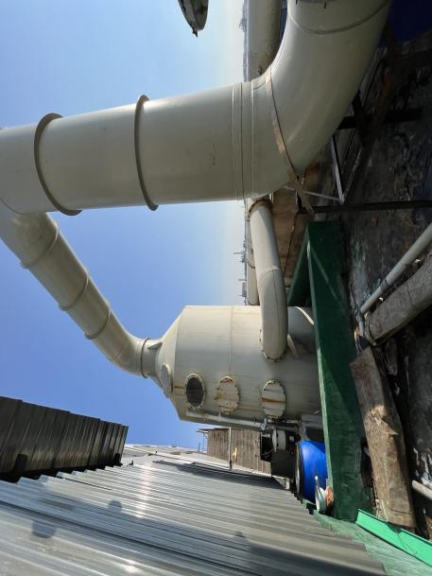 | 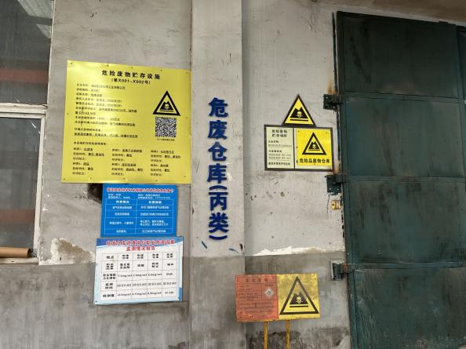
危废仓废气处理设施 | 危废仓现况
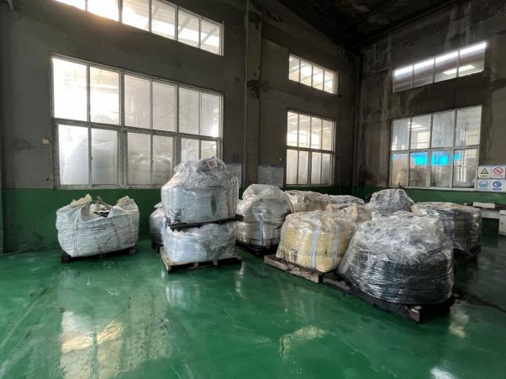 | 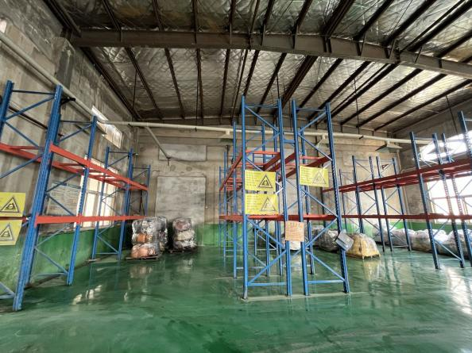
危废暂存区 | 危废暂存区

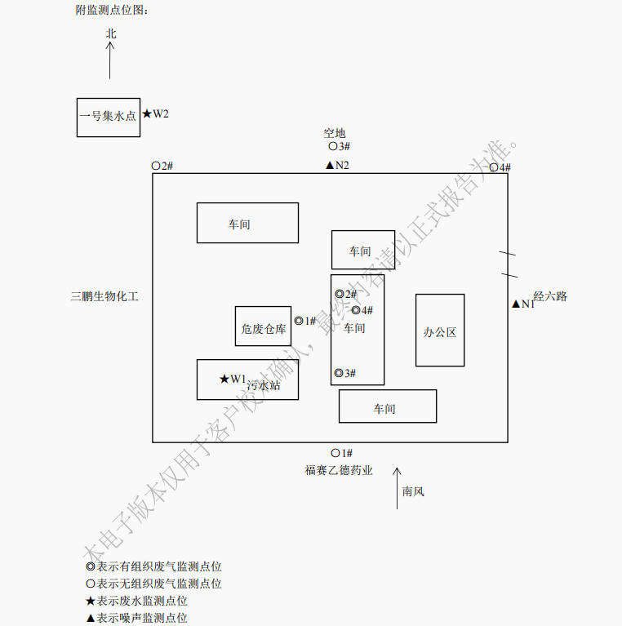
图3-1 验收监测采样点位示意图

表四
建设项目环境影响报告表主要结论及审批部门审批决定：
4.1建设项目环评报告表的主要结论与建议
环境影响评价报告表的主要结论与建议如下：
宿迁虹光化学工业有限公司成立于 2007年9月13日，位于江苏宿迁生态化工科技产业园经六路一号。综上所述，项目符合城镇发展需要，其建设内容、土地利用及选址符合相关的要求，项目总体布局合理，只要项目营运过程中严格遵守国家和地方的有关环保法律、法规，并落实报告表中提出的各项污染防治措施和生态保护措施后可满足环境保护的要求，各项污染物均能实现达标排放，对环境的影响较小。
从环境保护的角度出发，评价认为，本项目的实施建设是可行的。上述评价结论是在建设单位确定建设内容和规模（包括方案、生产工艺、设备、厂址以及排污情况）的基础上得出的。若改变建设内容和规模，建设单位应按环保部门的有关要求另行申报。
建议：
1、建设项目的建设应重视引进和建立先进的环保管理模式，设置合理的环境管理体制和机构，强化企业职工的环保意识，确保厂内所有环保治理设施的正常运行。
2、建设单位应认真贯彻执行有关建设项目环境保护管理文件的精神，建立建全各项环保规章制度，严格执行“三同时”制度，项目的废气、废水、噪声和固废经治理后排放浓度和排放量均能达到相应的标准

4.2审批部门审批决定
见附件

表五
验收监测质量保证及质量控制：
5.1监测分析方法与监测仪器
监测分析方法及仪器见表5-1。
表5-1 监测分析方法
检测类别 | 检测项目 | 检测方法 | 仪器名称 | 仪器型号
废水 | 化学需氧量 | 水质 化学需氧量的测定 重铬酸盐法  HJ 828-2017 | 滴定管 | 50mL
废水 | 悬浮物 | 水质 悬浮物的测定 重量法 GB/T 11901-1989 | 电子天平 | FA2204B
废水 | pH | 《水质 pH 值的测定电极法》  （HJ 1147-2020） | 便携式pH计 | PHB-4
废水 | 全盐量 | 《水质 全盐量的测定 重量  法》（HJ/T 51-1999） | 电子天平 | FA2204B
噪声 | 厂界噪声 | 工业企业厂界环境噪声排放标准（GB 12348-2008） | 多功能声级计 | AWA5688
噪声 | 厂界噪声 | 工业企业厂界环境噪声排放标准（GB 12348-2008） | 声校准器 | AWA6221A
有组织废气 | 氯化氢 | 《环境空气和废气 氯化氢的测  定 离子色谱法》（HJ 549-2016） | 离子色谱仪 | CIC-D100
有组织废气 | 氯化氢 | 《环境空气和废气 氯化氢的测  定 离子色谱法》（HJ 549-2016） | 空气/智能 TSP  综合采样器 | 2050
无组织废气 | 氯化氢 | 《环境空气和废气 氯化氢的测  定 离子色谱法》（HJ 549-2016） | 离子色谱仪 | CIC-D100
无组织废气 | 氯化氢 | 《环境空气和废气 氯化氢的测  定 离子色谱法》（HJ 549-2016） | 空气/智能 TSP  综合采样器 | 2050
5.2人员能力
项目验收监测单位为江苏迈斯特环境检测有限公司。参加本次竣工验收监测现场采样负责人、项目负责人及报告编制人员，均持证上岗。江苏迈斯特环境检测有限公司成立于2011年，实验室按照相关标准进行规划、设计和建设，具有完善的水、电、气、抽风、空调系统、配备了气质联用仪、紫外分光光度计、气相色谱仪、原子吸收仪等164台（套）国内外最为先进的检测设备，实验室内部的管理严格按照国际实验室规范。
5.3气体监测分析过程中的质量保证和质量控制
废气监测质量保证和质量控制按照《固定源废气监测技术规范》(HJ/T397 -2007)、《固定污染源监测量保证与质量控制技术规范(试行)》(HJ/T373-2007)和《大气污染物无组织排放监测技术导则》(HJ/T55-2000)中有关规定执行。现场废气采集时，采集全程空白样和现场平行样，样品避光保存。本项目气体监测项目，现场监测仪器均经过计量检定，使用前均经过校准和现场标定，分析方法和仪器选用遵循尽量避免或减少干扰、测试浓度在仪器量程30%~70%量程范围的原则。需采集实验室分析的项目，现场同步设置空白样品。监测数据实行三级审核。
5.4水质监测分析过程中的质量保证和质量控制
质控措施按原国家环保总局《关于建设项目环境保护设施竣工验收监测管理有关问题的通知》中的9.2条款的要求及环境监测技术规范执行。
监测过程严格按《环境监测技术规范》中的有关规定进行，监测的质量保证按照《水污染物排放总量监测技术规范》的要求，实施全过程质量保证。按质控要求废水样品采集10%的平行双样，样品分析加10%质控样，对能够加标的项目按10%进行加标回收。监测人员均经过考核并持有合格证书，所有监测仪器均经过计量部门检定，并在有效期内，现场监测仪器使用前须经过校准。监测数据实行三级审核。
5.5噪声监测质量保证和质量控制
本项目噪声测量仪器及校准设备均经计量部门检定，并在有效期内。声级计在测量前后进行校准，测量前后校准器测定值相差0.5dB，则该组测试数据无效。噪声监测数据实行三级审核。

表六
验收监测内容：
6.1废水监测
本项目废水监测点位、项目及频次见表6-1。
表6-1 废水测点位、项目和频次
监测点位 | 编号 | 监测项目 | 监测频次 | 监测周期
废水总排口 | DW001 | pH、CODcr、SS、全盐量 | 4次/d | 2d
6.2噪声监测
对建设项目厂界处排放的噪声进行布点监测，在厂界四周外1m处分别布置1个监测点，在厂界噪声监测内容见表6-2。
表6-2 环境噪声监测点位、频次
噪声 | 点位编号 | 监测位置 | 监测频次 | 监测周期
厂界 | Z1～Z4 | 厂界外1米，厂界东西南北侧各1个监测点 | 2次/d  （昼夜各1次） | 2d
6.3 废气监测内容
本项目具体监测点位、项目及频次见表6-3。
表6-3 废气监测点位、项目和频次
污染源 |  | 监测点位 | 监测  项目 | 监测频次 | 监测  周期
有组织 | DA001  一级水吸收+二级碱喷淋 | 设施进口 | 氯化氢 | 3次/d | 2d
有组织 | DA001  一级水吸收+二级碱喷淋 | 设施出口 | 氯化氢 | 3次/d | 2d
厂界无组织排放 |  | 厂界上风向一个点位 | 氯化氢 | 3次/d | 2d
 |  | 厂界下风向三个点位 | 氯化氢 | 3次/d | 2d

表七
7.1验收监测结果：
2022.07.9~2022.07.10对宿迁虹光化学工业有限公司虹光化学危废暂存库项目污染源排放现状进行了现场监测。验收监测期间主体工程工况稳定，环境保护设施运行正常，该项目满足环境保护设施竣工验收监测的要求。
7.1.1废水监测结果与评价
根据监测结果，废水总排口废水pH、CODcr、SS、全盐量均满足宿迁化雨环保有限公司的接管标准要求。废水具体监测结果见表7-1。
表7-1 废水总排口监测结果统计与评价(单位：mg/L)
检测点位 | 采样日期 | 检测频次 | pH | COD | SS | 全盐量
废水总排口 | 07月9日 | 第一次 | 7.4 | 375 | 84 | 3110
废水总排口 | 07月9日 | 第二次 | 7.4 | 367 | 76 | 3200
废水总排口 | 07月9日 | 第三次 | 7.5 | 357 | 80 | 3320
废水总排口 | 07月9日 | 第四次 | 7.5 | 383 | 84 | 3260
废水总排口 | 07月9日 | 平均值 | 7.5 | 370.5 | 81 | 3222.5
废水总排口 | 07月10日 | 第一次 | 7.5 | 316 | 81 | 3240
废水总排口 | 07月10日 | 第二次 | 7.4 | 323 | 85 | 3060
废水总排口 | 07月10日 | 第三次 | 7.5 | 335 | 78 | 3360
废水总排口 | 07月10日 | 第四次 | 7.5 | 319 | 84 | 3290
废水总排口 | 07月10日 | 平均值 | 7.5 | 323.25 | 82 | 3237.5
废水总排口 | 接管标准 |  | 6-9 | 500 | 200 | 8000
废水总排口 | 达标情况 |  | 达标 | 达标 | 达标 | 达标
7.1.2 废气监测结果与评价
（一） 有组织废气
虹光化学危废暂存库项目暂存期间主要废气污染物为氯化氢，采用负压收集后依托现有的一级水吸收+二级碱喷淋装置处理，处理达标后通过25米高DA001排气筒排放。
根据检测结果，废气排口氯化氢排放浓度及排放速率满足《大气污染物综合排放标准》（DB32/4041-2021）相关标准；废气处理设备对氯化氢平均处理效率为81.85%。

表7-2 危废仓废气监测结果统计与评价

2022年7月9日
污染治理设施 | 监测点位 | 监测频次 | 氯化氢
污染治理设施 | 监测点位 | 监测频次 | 浓度(mg/m³) | 排放速率(kg/h)
一级水吸收+二级碱喷淋 | 1#危废仓进气口 | 第一次 | 14.7 | 0.00763
一级水吸收+二级碱喷淋 | 1#危废仓进气口 | 第二次 | 13.9 | 0.00726
一级水吸收+二级碱喷淋 | 1#危废仓进气口 | 第三次 | 13.1 | 0.00686
一级水吸收+二级碱喷淋 | 1#危废仓进气口 | 平均值 | 13.9 | 0.00725
一级水吸收+二级碱喷淋 | 2#进气口 | 第一次 | 7.50 | 0.052
一级水吸收+二级碱喷淋 | 2#进气口 | 第二次 | 8.09 | 0.056
一级水吸收+二级碱喷淋 | 2#进气口 | 第三次 | 7.85 | 0.053
一级水吸收+二级碱喷淋 | 2#进气口 | 平均值 | 7.813 | 0.0537
一级水吸收+二级碱喷淋 | 3#进气口 | 第一次 | 3.33 | 0.027
一级水吸收+二级碱喷淋 | 3#进气口 | 第二次 | 3.26 | 0.027
一级水吸收+二级碱喷淋 | 3#进气口 | 第三次 | 3.18 | 0.026
一级水吸收+二级碱喷淋 | 3#进气口 | 平均值 | 3.257 | 0.0267
一级水吸收+二级碱喷淋 | 速率合计 |  | / | 0.08765
一级水吸收+二级碱喷淋 | 排气口 | 第一次 | 1.06 | 0.014
一级水吸收+二级碱喷淋 | 排气口 | 第二次 | 1.1 | 0.015
一级水吸收+二级碱喷淋 | 排气口 | 第三次 | 1 | 0.014
一级水吸收+二级碱喷淋 | 排气口 | 平均值 | 1.053 | 0.0143
执行排放标准 |  |  | 10 | 0.18
达标情况 |  |  | 达标 | 达标
处理效率（%） |  |  | 83.69%
2022年7月10日
污染治理设施 | 监测点位 | 监测频次 | 氯化氢
污染治理设施 | 监测点位 | 监测频次 | 浓度(mg/m³) | 排放速率(kg/h)
一级水吸收+二级碱喷淋 | 1#危废仓进气口 | 第一次 | 13.7 | 0.00714
一级水吸收+二级碱喷淋 | 1#危废仓进气口 | 第二次 | 15.0 | 0.00786
一级水吸收+二级碱喷淋 | 1#危废仓进气口 | 第三次 | 14.3 | 0.00744
一级水吸收+二级碱喷淋 | 1#危废仓进气口 | 平均值 | 14.333 | 0.00748
一级水吸收+二级碱喷淋 | 2#进气口 | 第一次 | 6.88 | 0.047
一级水吸收+二级碱喷淋 | 2#进气口 | 第二次 | 6.75 | 0.046
一级水吸收+二级碱喷淋 | 2#进气口 | 第三次 | 7.01 | 0.048
一级水吸收+二级碱喷淋 | 2#进气口 | 平均值 | 6.88 | 0.047
一级水吸收+二级碱喷淋 | 3#进气口 | 第一次 | 2.52 | 0.021
一级水吸收+二级碱喷淋 | 3#进气口 | 第二次 | 2.94 | 0.024
一级水吸收+二级碱喷淋 | 3#进气口 | 第三次 | 3.23 | 0.027
一级水吸收+二级碱喷淋 | 3#进气口 | 平均值 | 2.897 | 0.024
一级水吸收+二级碱喷淋 | 速率合计 |  | / | 0.07848
一级水吸收+二级碱喷淋 | 排气口 | 第一次 | 1.06 | 0.015
一级水吸收+二级碱喷淋 | 排气口 | 第二次 | 1.19 | 0.017
一级水吸收+二级碱喷淋 | 排气口 | 第三次 | 1.09 | 0.015
一级水吸收+二级碱喷淋 | 排气口 | 平均值 | 1.113 | 0.0157
执行排放标准 |  |  | 10 | 0.18
达标情况 |  |  | 达标 | 达标
处理效率（%） |  |  | 80%
（二）无组织废气
厂界无组织监测期间气象参数见表7-3，无组织废气监测结果统计与评价见表7-4。
根据监测结果，项目厂界无组织废气满足《大气污染物综合排放标准》（DB32/4041-2021）相关标准。
表7-3 厂界无组织废气监测期间气象参数统计结果表
日期 | 频次 | 气温（℃） | 气压（KPa） | 风向 | 风速（m/s）
7月9日 | 第一次 | 33.5 | 99.89 | 南 | 1.8
7月9日 | 第二次 | 36.1 | 98.67 | 南 | 1.8
7月9日 | 第三次 | 34 | 99.11 | 南 | 1.8
7月10日 | 第一次 | 36.2 | 98.65 | 南 | 1.9
7月10日 | 第二次 | 35.1 | 98.88 | 南 | 1.9
7月10日 | 第三次 | 33.2 | 99.95 | 南 | 1.9
表7-4 厂界无组织排放监测结果与评价
监测项目 | 监测  时间 | 监测  频次 | 厂界  上风向1# | 厂界  下风向2# | 厂界  下风向3# | 厂界  下风向4# | 排放限值 | 达标  情况
氯化氢mg/m³ | 7月9日 | 第一次 | 0.020 | 0.029 | 0.036 | 0.033 | 0.05 | 达标
氯化氢mg/m³ | 7月9日 | 第二次 | 0.022 | 0.031 | 0.038 | 0.033 | 0.05 | 达标
氯化氢mg/m³ | 7月9日 | 第三次 | 0.025 | 0.030 | 0.041 | 0.030 | 0.05 | 达标
氯化氢mg/m³ | 7月10日 | 第一次 | 0.025 | 0.032 | 0.036 | 0.034 | 0.05 | 达标
氯化氢mg/m³ | 7月10日 | 第二次 | 0.025 | 0.032 | 0.037 | 0.031 | 0.05 | 达标
氯化氢mg/m³ | 7月10日 | 第三次 | 0.022 | 0.034 | 0.036 | 0.030 | 0.05 | 达标

7.1.3厂界噪声监测结果与评价
根据监测结果，厂界噪声（N1-N2）的昼夜等效声级均满足《工业企业厂界环境噪声排放标准》（GB12348-2008）中的3类排放限值。
表7-5 厂界噪声监测结果统计与评价(单位：dB(A))
监测点位 | 位置 | 7月9日 |  | 7月10日
监测点位 | 位置 | 昼间 | 夜间 | 昼间 | 夜间
厂界东N1 | 厂界外1m | 54.2 | 48.2 | 55.1 | 43.8
厂界北N2 | 厂界外1m | 52.8 | 47.2 | 55.2 | 43.3
标准值 | - | 65 | 55 | 65 | 55
达标情况 | - | 达标 |  | 达标

表八
验收监测结论：

8.1结论
本次验收监测，按《关于对宿迁虹光化学工业有限公司虹光化学危废暂存库项目环境影响评价报告表的批复》及相关批复的要求，对其中废水、废气、厂界噪声、固废进行了监测和评价。
（1）废水
根据监测结果，废水总排口pH、COD、SS、TDS均满足宿迁化雨环保有限公司的接管标准要求。
- 废气
有组织：根据检测结果，项目有组织废气氯化氢满足《大气污染物综合排放标准》（DB32/4041-2021）相关标准，氯化氢最高允许排放浓度10mg/m³、氯化氢最高允许排放速率0.18kg/h限值要求；
无组织：厂界无组织废气氯化氢浓度满足《大气污染物综合排放标准》（DB32/4041-2021）相关标准，氯化氢浓度限值0.05mg/m³；
（3）厂界噪声
根据监测结果：厂界噪声（N1-N2）的昼夜等效声级均满足《工业企业厂界环境噪声排放标准》（GB12348-2008）中的3类排放限值。
（4）总量
1、废水：根据验收监测报告和环评批复要求，废水污染物排放满足接管标准要求，污染物实际排放总量在现有全厂废水批复总量范围内进行平衡。
2、废气：根据验收监测报告和环评批复要求，氯化氢废气排放浓度满足排放标准要求，污染物实际排放总量在现有全厂废气批复总量范围内进行平衡。
8.2.建议
（1）规范固废的全过程管理；
（2）进一步优化污染治理设施的工艺与参数，加强设施的运行、维护，确保去除率与稳定达标排放；按相关管理要求进一步规范污染治理设施的运行台账；
（3）加强安全生产，定期开展环境风险应急事故演练。

